Luan, Nhu SWE 08.01.2024

Gestaltung interaktiver System

1. Wie geht man bei der Gestaltung einer interaktiven Schnittstelle vor?

* Interfacedesign(UI): Integration zwischen Menschen und Maschine bzw. die Menschen kommuniziert damit.

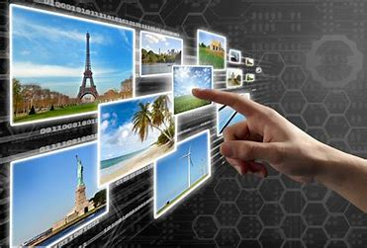

* Ziel des Interfacedesigns: es ermöglicht, dass Nutzern eine optimale Wunsch, Bedürfnis, Zielerfüllung durch angemessene Handlungsschritte erfährt.

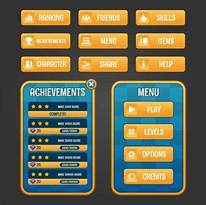

* Interfacedesign umfasst die Gestaltung von Benutzeroberflächen für Software und Webanwendungen, wie zum Beispiel Websites oder Videospiele.

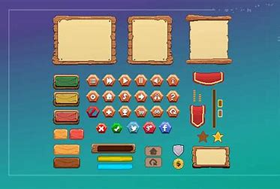 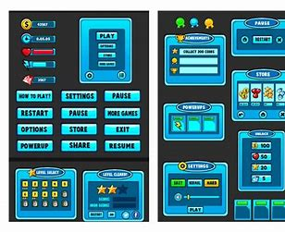

1. Welche Rolle spielen Prototypen im Designprozess?

* Ein Prototyp ist eine frühe Version eines Designs oder einer Anwendung. Der Hauptzweck der Erstellung eines Prototyps besteht darin, das Design zu visualisieren, Interaktionen zu testen und mögliche Probleme frühzeitig im Entwicklungsprozess zuerkennen.

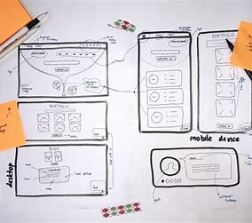

* Prototypen helfen dabei, eine Idee in ein konkretes Produkt zu verwandeln und helfen den Menschen, sie besser zu verstehen.  
  Sie können testen, wie Benutzer mit dem Produkt interagieren, um zu sehen, ob es wie erwartet funktioniert.  
  Sie können früher Feedback von Benutzern erhalten und so Fehler beheben und das Produkt verbessern, bevor es fertig ist.  
  Prototypen hilft, Risiken zu reduzieren, indem es Probleme erkennt, bevor Sie zu viel Zeit und Mühe in die Produktentwicklung investieren.
* Beispiele:
* Sehr viele Unternehmer hat eine Beta-Version von ein Spiele veröffentlich, bevor die vollständige Version veröffentlich wird.
* Oder bei Github haben wir verschiedene branch aber nur eine main, branch ist hier die Prototypen, und main ist die original Version.

Ein Bild, das Text, Screenshot, Software, Multimedia-Software enthält.



1. Wie könnten zukünftige Entwicklungen in der Mensch-Computer-Interaktion aussehen?

* Computer Vision: Die Computer Vision-Technologie wird sich weiterentwickeln und es Computern ermöglichen, Bilder und Videos genauer zu erkennen und zu verstehen. Dies kann vielfältige Anwendungsmöglichkeiten haben, von der Gesichtserkennung bis zur medizinischen Bildanalyse.

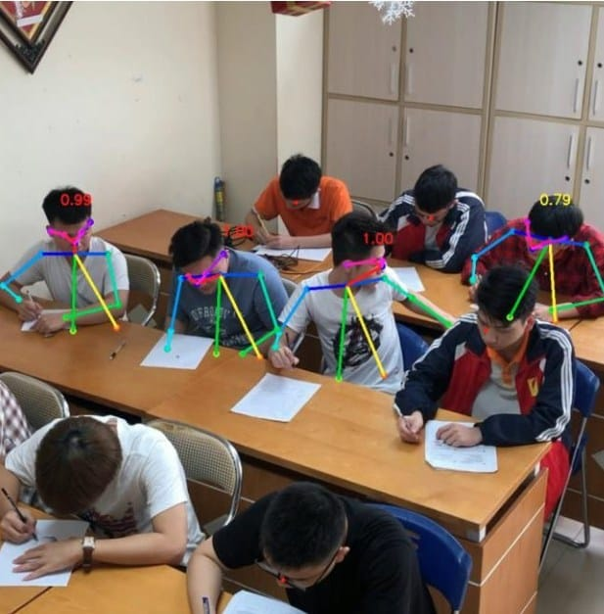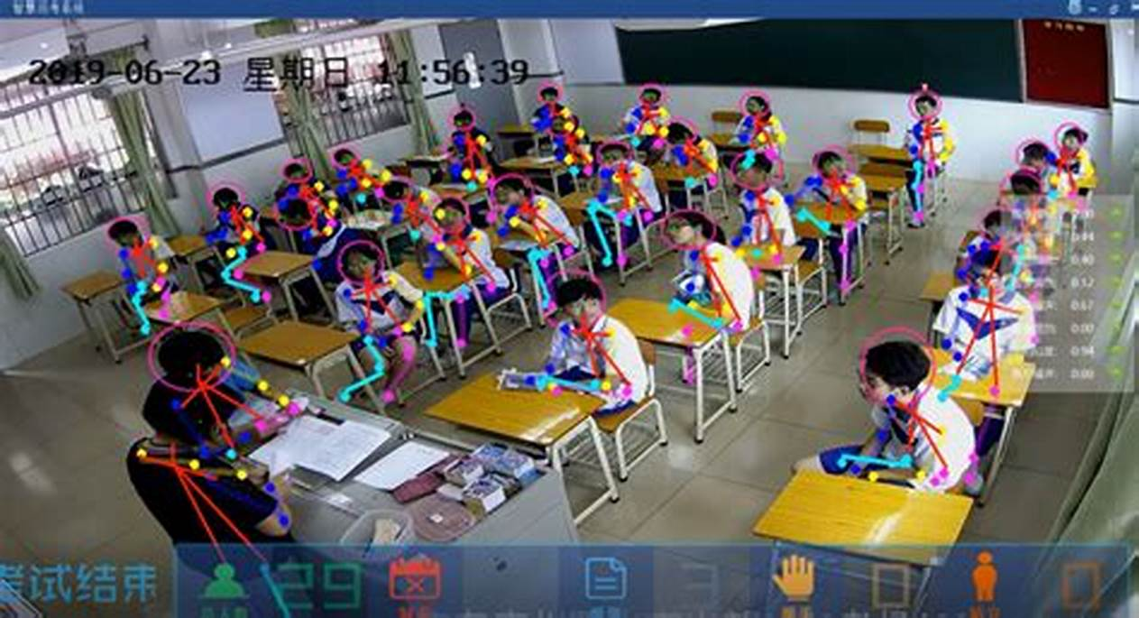

* Gehirn-Maschine-Schnittstelle: Es könnte eine Gehirn-Maschine-Schnittstellentechnologie entwickelt werden, die es Menschen ermöglicht, Befehle zu senden und mithilfe von Gedanken mit Computern zu interagieren.

